Инструкция по оформлению заказа на сайте http://exoticthai.ru

1. Заходим на сайт: http://exoticthai.ru/. Попадаем на главную страницу:

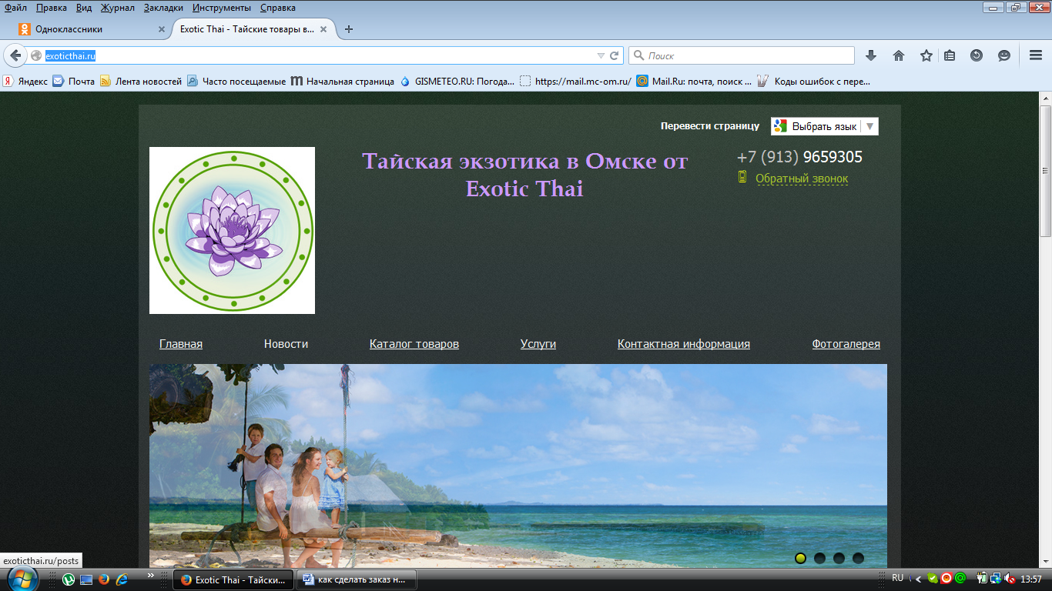

2. Переходим нажатием правой кнопки мыши в «Каталог товаров» в меню. Открывается Каталог товаров:

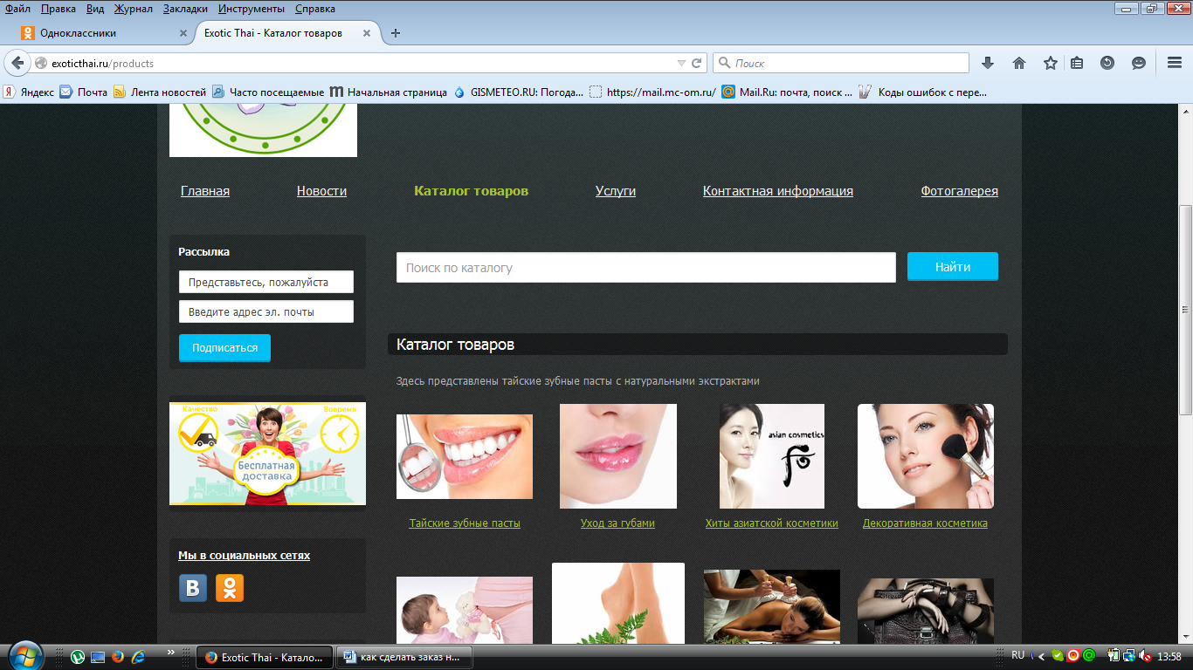

3. Заходим в нужный раздел или ищем по наименованию товара в поисковой строке. Например, зубная паста. Нажимаем кнопку «Найти»:

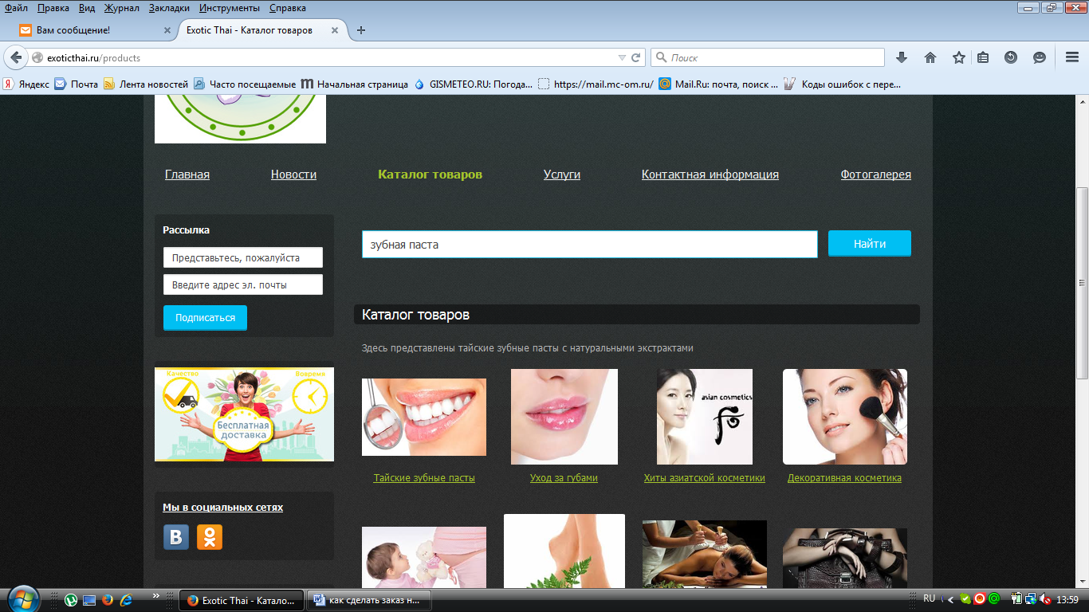

4. Открываем Вашу любимую зубную пасту в Каталоге товаров. Нажимаем кнопку «В корзину»:

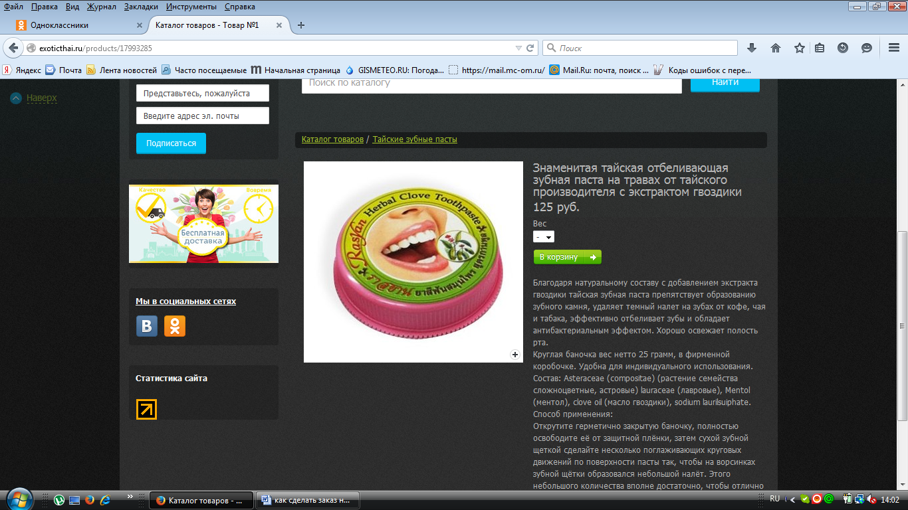

Так Вы можете поступить несколько раз, добавляя в корзину нужные Вам товары. Проверить их наименование и количество можно в разделе «Ваша корзина».

5. Слева появляется «Ваша корзина». Нажимаем кнопку «Оформить заказ»:

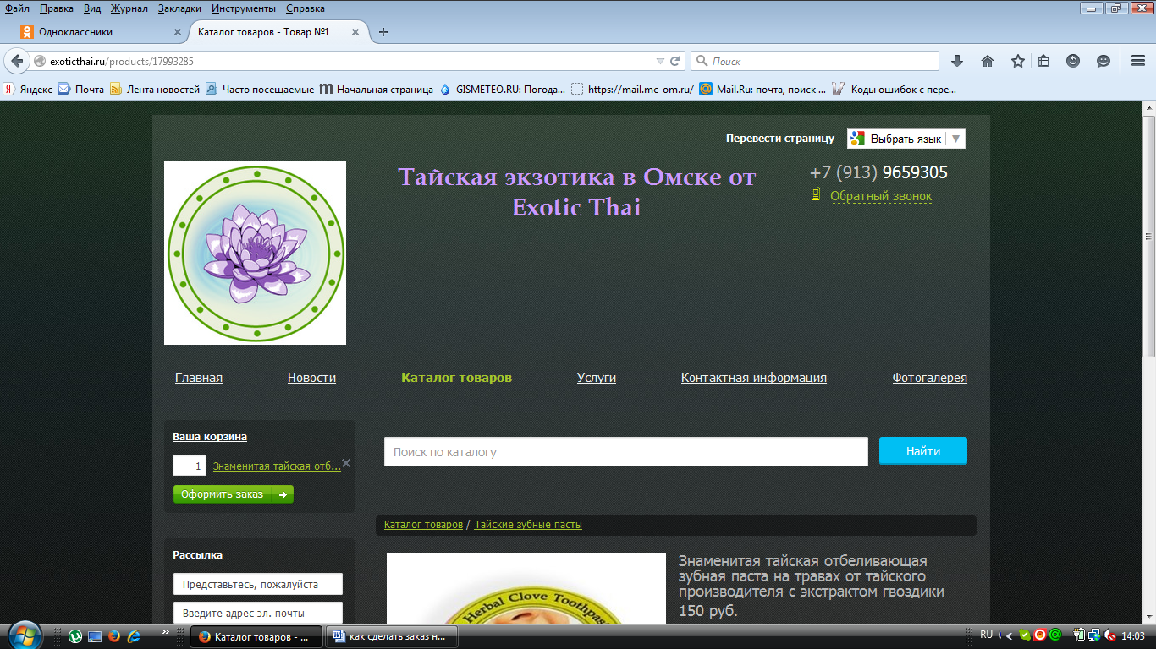

6. Проставляем в столбце «Количество» нужное количество. Нажимаем кнопку «Продолжить». Заполняем контактную информацию. Адрес доставки заполняем при заказе на сумму от 500 руб.:

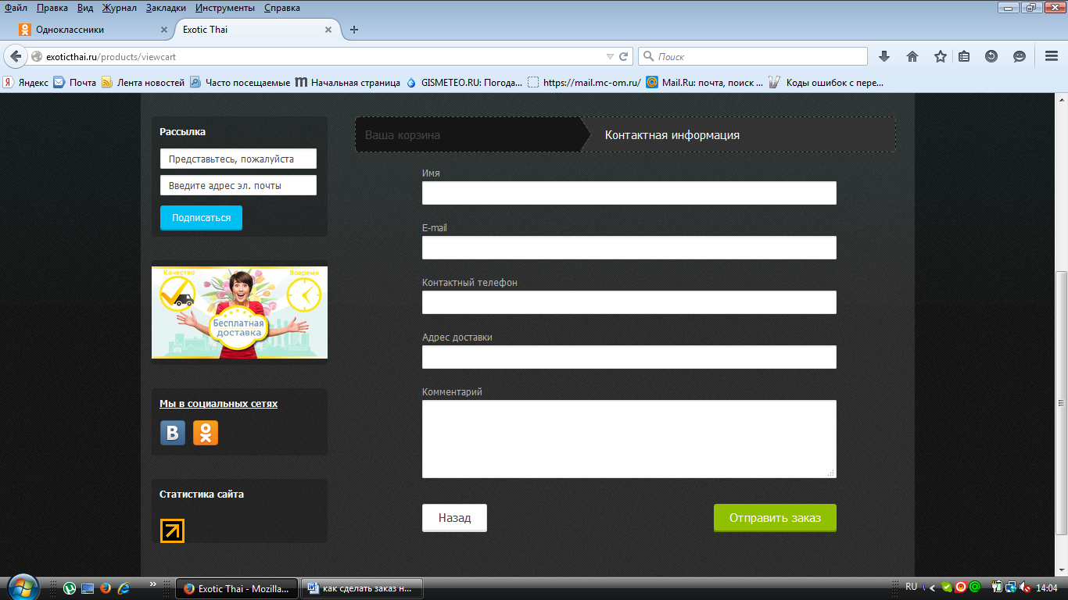

7. ВСЁ! Поздравляем! Теперь Вам осталось дождаться обратной связи от нас!

